Отчет Лабораторная работа No5. Основы работы с Midnight Commander (mc). Структура программы на языке ассемблера NASM. Системные вызовы в ОС GNU Linux

Простейший вариант

Матвеева Анастасия Сергеевна

Содержание

# 1 Цель работы

Освоение арифметических инструкций языка ассемблера NASM.

# 2 Задание

1. Написать программу вычисления выражения 𝑦 = 𝑓(𝑥). Программа должно выводить выражение для вычисления, выводить запрос на ввод значения 𝑥, вычислять заданное выражение в зависимости от введенного 𝑥, выводить результат вычислений. Вид функции 𝑓(𝑥) выбрать из таблицы 6.3 вариантов заданий в соответствии с номером полученным при выполнении лабораторной работы. Создайте исполняемый файл и проверьте его работу для значений 𝑥1 и 𝑥2 из 6.3.

# 3 Ход работы

Лаборатовная работа

1. Создайте каталог для программам лабораторной работы No 7, перейдите в него и создайте файл lab7-1.asm:

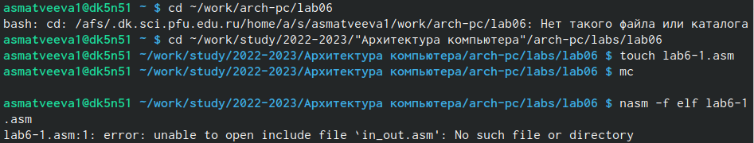

Рис. 1: .

1. Рассмотрим примеры программ вывода символьных и численных значений. Программы будут выводить значения записанные в регистр eax.

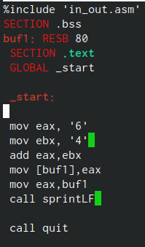

Рис. 2: MC

1. Создайте исполняемый файл и запустите его

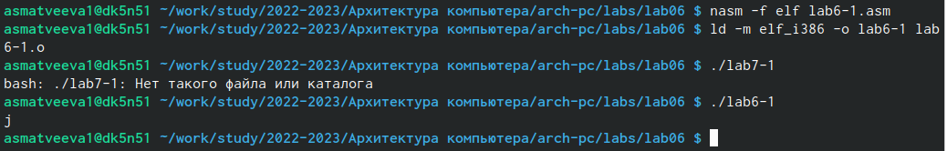

Рис. 3: MC

1. Далее изменим текст программы и вместо символов, запишем в регистры числа. Исправьте текст программы (Листинг 1) замените строки

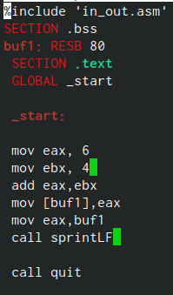

Рис. 4: MC

1. Создайте исполняемый файл и запустите его.

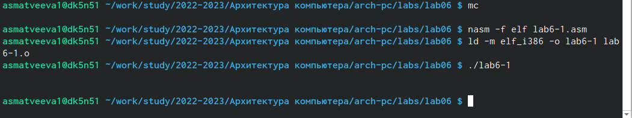

Рис. 5: MC

1. Создайте файл lab7-2.asm в каталоге ~/work/arch-pc/lab07 и введите в него текст программы из листинга 7.2.

Рис. 6: MC

Рис. 6: MC

1. Переделайте его

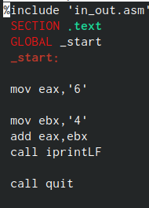

Рис. 7: MC

1. Создайте исполняемый файл и запустите его.

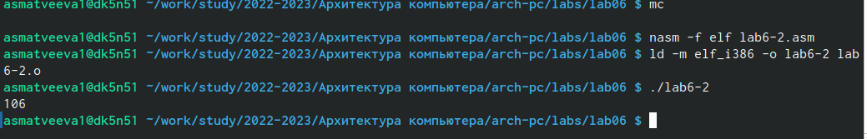

Рис. 8: MC

1. Так же убираем как и в прошлый раз

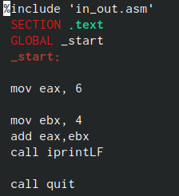

Рис. 9: MC

1. Создайте исполняемый файл и запустите его.

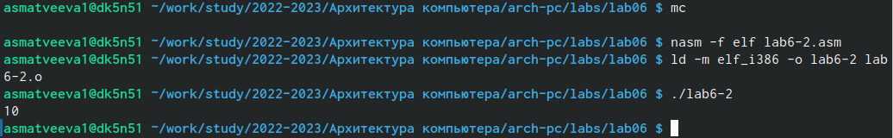

Рис. 10: MC

1. Создаем файл lab6-3



Рис. 11: MC

1. В качестве примера выполнения арифметических операций в NASM приведем программу вычисления арифметического выражения 𝑓(𝑥) = (5 ∗ 2 +3)/3

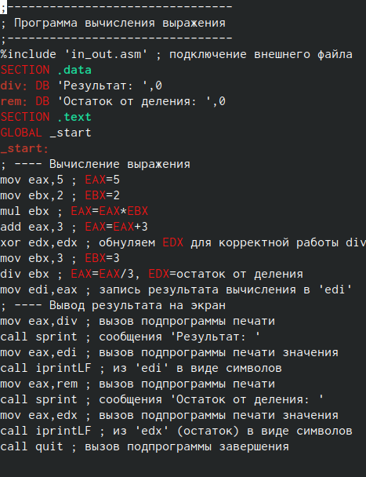

Рис. 12: MC

1. Создайте исполняемый файл и запустите его. Результат работы программы должен быть следующим:

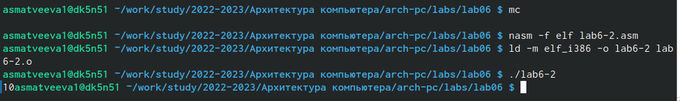

Рис. 13: MC

1. Создайте файл variant.asm в каталоге ~/work/arch-pc/lab07:

 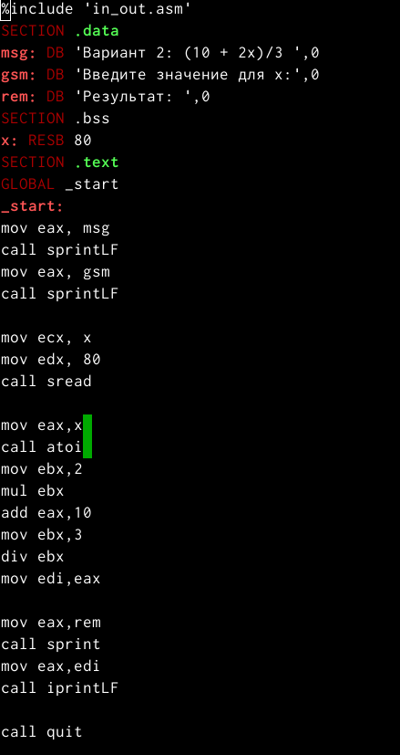 15. Мой вариант

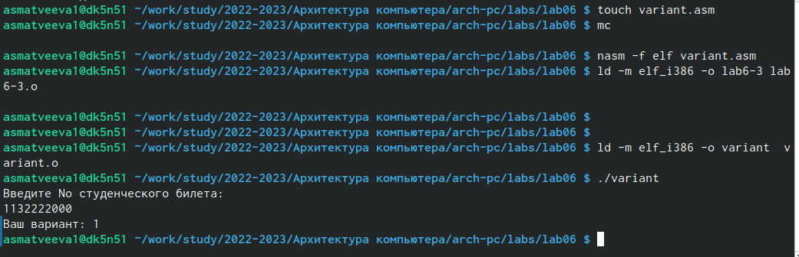

Рис. 14: MC

Ответы на вопросы

1. Какие строки листинга 7.4 отвечают за вывод на экран сообщения ‘Ваш вариант:’?

Ответ: mov eax,rem call sprint

1. Для чего используется следующие инструкции? nasm mov ecx, x mov edx, 80 call sread

Ответ: nasm - переход к языку ассемблера mov ecx, x - присвоение значения x переменной ecх mov edx, 80 - присвоение значение 80 переменной edx call sread - для считывания в перемнную какого то числа

1. Для чего используется инструкция “call atoi”?

Ответ: Конвертирует строку, на которую указывает параметр str, в величину типа int

1. Какие строки листинга 7.4 отвечают за вычисления варианта?

Ответ: xor edx,edx mov ebx,20 div ebx inc edx

1. В какой регистр записывается остаток от деления при выполнении инструкции “div ebx”?

Ответ: Остаток запишется в регистр dx

1. Для чего используется инструкция “inc edx”?

Ответ: Это инкремент для прибавления единицы к переменной

1. Какие строки листинга 7.4 отвечают за вывод на экран результата вычис- лений?

Ответ: mov eax,rem call sprint mov eax,edx call iprintLF

Самостоятельная работа

1. Написать программу вычисления выражения 𝑦 = 𝑓(𝑥). Программа должна выводить выражение для вычисления, выводить запрос на ввод значени 𝑥, вычислять заданное выражение в зависимости от введенного 𝑥, выводить результат вычислений. Вид функции 𝑓(𝑥) выбрать из таблицы 6.3 вариантов заданий в соответствии с номером полученным при выполнении лабораторной работы. Создайте исполняемый файл и проверьте его работу для значений 𝑥1 и 𝑥2 из 6.3

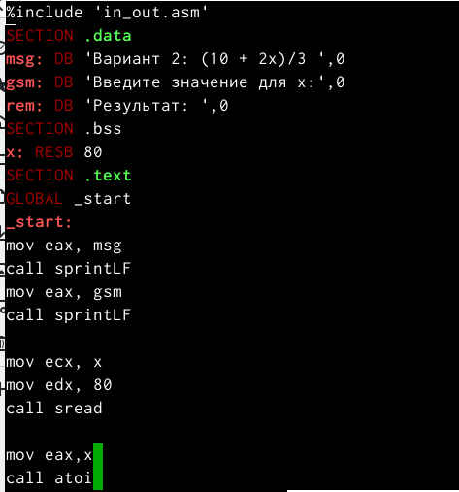

Рис. 15: MC

Мы добавили несколько строк для вывода результата нашей программы

1. Выводим результат программы

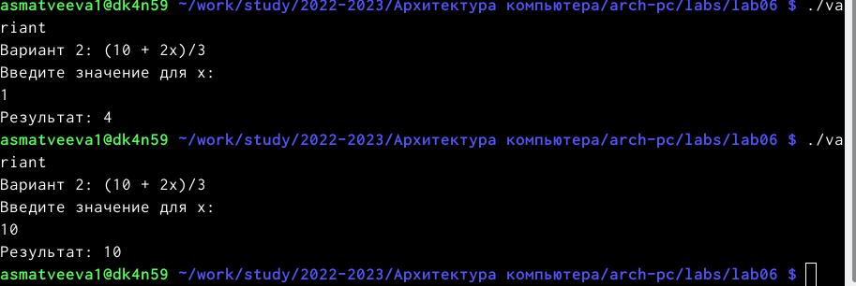

Рис. 16: MC

# 4 Выводы

Мы обучились работать c NASM.

# Список литературы